МА ДОУ Голышмановский ЦРР – детский сад №1 «Алёнушка»
Консультация для воспитателей

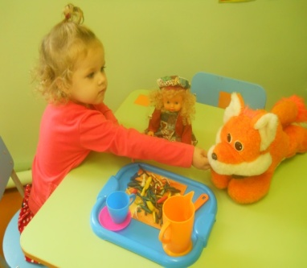Тема: «Режиссёрская игра дошкольника»

Составила
Кириллова С.В. – воспитатель

Режиссёрская игра дошкольника – это индивидуальная игра, в процессе которой ребёнок создаёт игро-вые ситуации с игрушка-ми, предметами – заместителями. В этой игре ребёнок может быть сам в роли, а может только регулиро-вать взаимоотношения между игрушками, как режиссёр. В основе сценария игры лежит личный опыт ребёнка. Например: лечение в кабинете у доктора, празднование дня рож-дения. В сюжете могут быть знания, взятые из мультиков, книг, рас-сказов других людей. Например: игра в «школу» под влиянием рассказов брата и т.д. Сюжеты представляют собой цепочки действ-ий. Например: одна кукла поёт в микрофон, другая – аккомпанирует, по окончании – обе кланяются, затем выхо-дит новая певица. В режиссёрской игре речь – главный компонент. Она может быть дикторской – текст за кадром. Например: «День рождения куклы Маши» Мама сказала спасибо за подарки, гости стали садиться за стол ит.д. А также речь может быть оценочной. Например: гости хоро-шие, они принесли мне много подарков. В игре ребёнок говорит за каждого персонажа.
Преимущества игры.
Режиссёрские игры позволяют ребёнку упражняться во взаимо-отношениях, в общении в процессе действий с куклами. В отличие от партнёра, куклы не требуют от ребёнка высокого уровня обще-ния – с ними проще. В режиссёрской игре не надо учитывать позицию партнёра, не надо под него подстраиваться. Здесь ребёнок остаётся самим собой, ему не надо подчиняться каким – то общим требованиям, он сам придумывает свои пра-вила и сам их выполняет, проявляет своё творчество, свои знания.
Значение режиссёрской игры: 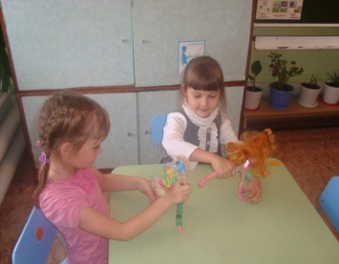
- дети самореализуются;
-удетей активизируются речь, воображение, мышление;
- у детей проявляется самостоятельность, конструктивные спосо-бности (планирование деятельности), артисти-ческие способности.
Учёные показывают, что режиссёрская игра типична для детей: не посещающих дошколь-ное учреждение, часто болеющих, с выражен-ным дефектом речи, замкнутых и мало-активных, детей плохо адаптирующихся в дошкольном учрежде-нии. Такие дети склонны к уединению, а потребн-ость в игре выражается через режиссёрскую игру. Режиссёрская игра проявляется в начале
4 года жизни. Она является предпосылкой сюжетно – ролевой игры. В основе игры личный опыт. Сюжет очень беден. Дети выполняют только хоро-шо знакомые действия (кормят куклу, укла-дывают её спать, стира-ют и т.д.) Чаще всего у детей 2 младшей группы всего два персонажа.На 5 году жизни в основе игры появляются сюжеты сказок, мульти-ков, увеличивается количество персонажей. В речи появляются ролевые и оценочные высказывания (хитрая лиса, злой волк). На 4-5 году у дошкольников наступает период хорошей сюжетно-ролевой игры, но режиссёрская игра остаётся широко распространённой, т.к. имеет выше перечислен-ные преимущества
В старшем возрасте происходит заметный рост игровых умений. Часто используются предметы-заместители, роль за игрушкой не фиксируется (н-р, собака может быть и львом и чудовищем), сюжет более богатый и динамичный, расширяя-ется и активизируется словарь ребёнка.
Условия развития режиссёрской игры:
- у детей должны быть знания и впечатления об окружающей жизни;
- должна быть хорошая предметно
– развивающая игровая среда;
-должно быть свободное время;
- должны быть хорошо подобраны обучающие игры и упражнения (разнообразные виды театрализованных игр, пальчиковые игры). Например: игрушки «би-ба-бо» (одеваются на руку), игры-спектакли, настольный театр (плоскостной и объёмный), теневой театр, марионетки.
- у детей должен быть наглядный пример хорошо умеющего играть в режиссёрские игры воспитателя или другого ребёнка.
Таким образом, умелая организация режиссёрской игры, создание необходимых условий для её развития –способствуют усвоению детьми игровых умений и навы-ков, развитию личности ребёнка.

